**Федеральное агентство по образованию**

**САНКТ-ПЕТЕРБУРГСКИЙ ГОСУДАРСТВЕННЫЙ**

**ПОЛИТЕХНИЧЕСКИЙ УНИВЕРСИТЕТ**

**Институт информационных технологий и управления**

**Кафедра компьютерных систем и программных технологий**

**ОТЧЕТ**

**По лабораторной работе №2**

**Язык SQL-DDL**

**Студентка гр.43501/4 Перетятько Е.В.**

**Преподаватель Мяснов А. В.**

**Санкт-Петербург**

**2015**

## Цели работы

Познакомиться с основами проектирования схемы БД, языком описания сущностей и ограничений БД SQL-DDL.

**Программа работы**

1. Самостоятельное изучение SQL-DDL
2. Создание скрипта БД в соответствии с согласованной схемой (должны присутствовать первичные и внешние ключи, ограничения на диапазоны значений). Продемонстрировать скрипт преподавателю.
3. Создайте скрипт, заполняющий все таблицы БД данными
4. Выполнение SQL-запросов, изменяющих схему созданной БД **по заданию преподавателя**. Продемонстрировать их работу преподавателю.
5. Изучите основные возможности IBExpert. Получите ER-диаграмму созданной БД с помощью **Database Designer**.
6. Автоматически сгенерируйте данные при помощи IBExpert (для трех или большего числа таблиц, не менее 100000 записей в каждой из выбранных таблиц)

**Выполнение программы работы**

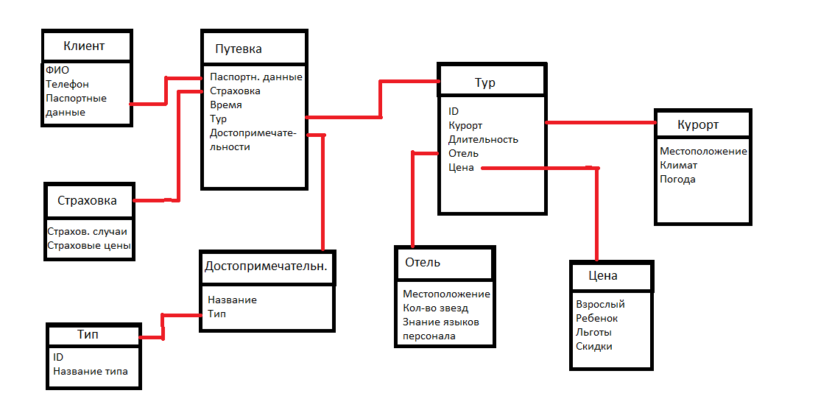

Рис. 1 Туристическое агентство

Ниже представлен скрипт БД в соответствии с заданной схемой.

|  |
| --- |
| create database 'd:/Turism.fdb' user 'SYSDBA' password 'masterkey';  commit;  CONNECT 'd:/Turism.fdb' user 'SYSDBA' password 'masterkey';  create table type (  id int primary key,  typeName varchar(30) not null  );  create table place_of_interest (  id int primary key,  type_id int not null,  FOREIGN KEY (type_id) REFERENCES type(id),  namePlace varchar(30) not null  );  create table hotel (  id int primary key,  location_hotel varchar(30) not null,  stars int not null,  language varchar(30) not null  );  create table price (  id int primary key,  adult int not null,  child int not null  );  create table kurort (  id int primary key,  location_kurort varchar(30) not null,  climate varchar(30) not null,  weather varchar(30) not null  );  create table tour (  id int primary key,  time_tour varchar(30) not null,  id_kurort int not null,  FOREIGN KEY (id_kurort) REFERENCES kurort(id),  id_hotel int not null,  FOREIGN KEY (id_hotel) REFERENCES hotel(id),  id_price int not null,  FOREIGN KEY (id_price) REFERENCES price(id)  );    create table insurance (  id int primary key,  insurance_cases varchar(30) not null,  insurance_price int not null  );    create table client (  Name varchar(30) not null,  Surname varchar(30) not null,  number_phone int not null,  pasport_id int primary key,  insurance_price int not null  );  create table trip (  id_client int not null,  FOREIGN KEY (id_client) REFERENCES client(pasport_id),  id_insurance int not null,  FOREIGN KEY (id_client) REFERENCES insurance(id),  id_tour int not null,  FOREIGN KEY (id_client) REFERENCES tour(id),  id_place_of_interest int not null,  FOREIGN KEY (id_client) REFERENCES place_of_interest(id)  ); |

**Получение ER диаграммы с помощью дизайнера БД.**

